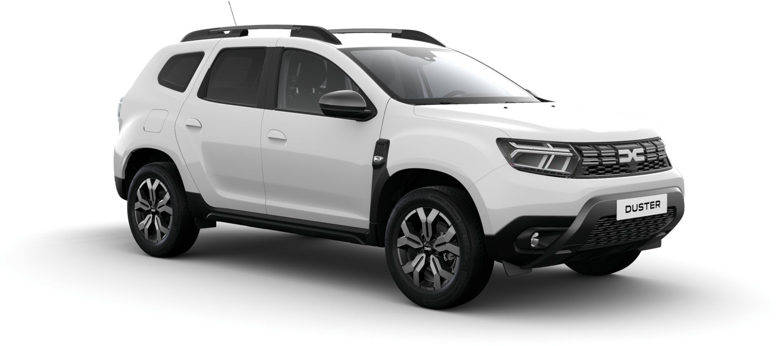

Popis vozidla
Verze: DACIA Nový Duster Journey TCe 130 4x2 Palivo: Benzín

Motor: TCe 130
Zdvihový objem (cm3): 1332
Typ převodovky: Manuální

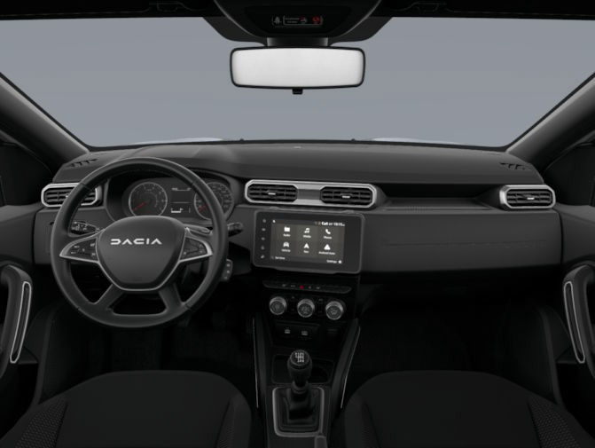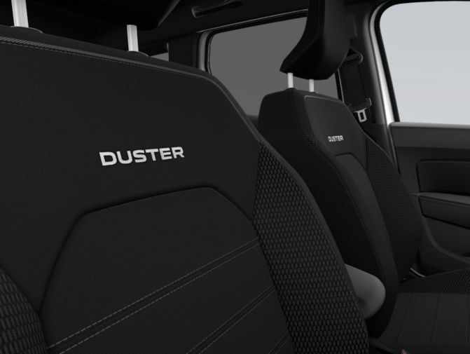

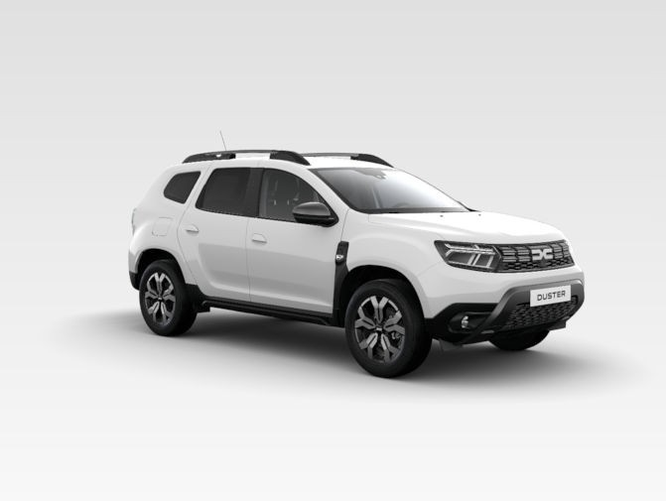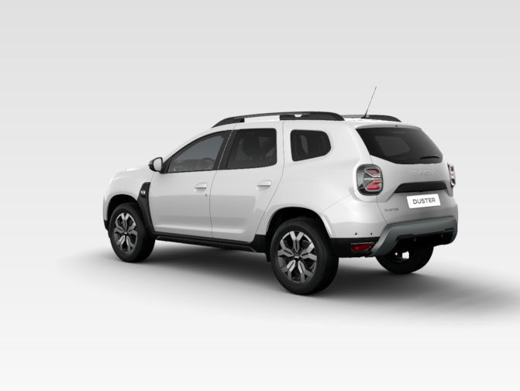

Opce a příslušenství
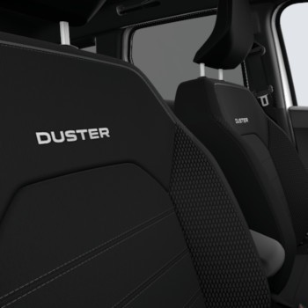
Čalounění Čalounění Journey

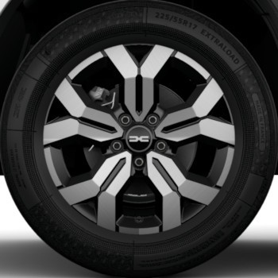
Kola
Disky kol z lehké slitiny 17" TERGAN

Jiné možnosti Rezervní kolo
Vyhřívaná přední sedadla

Barva

bílá glacier

Standardní výbava
Aktivní a pasivní bezpečnost
ABS s elektronickým rozdelovačem brzdných sil (EBD) a brzdovým asistentem (EBA)
Čelní a boční airbag řidiče a spolujezdce Deaktivace airbagu spolujezdce

Hlavové airbagy pro přední i zadní cestující Systém uchycení ISOFIX na bočních zadních sedadlech
Asistent rozjezdu do kopce Systém hlídání mrtvého úhlu

Viditelnost a osvětlení
Elektricky nastavitelná, vyhřívaná a sklopná vnější zpětná zrcátka
Dešťový a světelný senzor
Přední mlhové světlomety Zatmavená zadní okna LED denní svícení

Řízení
Palubní počítač
Ukazovatel optimálního rychlostního stupně
Výškově a podélně nastavitelný volant Režim Eco
Tempomat s omezovačem rychlosti

Komfort
Elektrické ovládání zadních oken Zadní parkovací kamera
Elektrické ovládání předních oken, impulzní na straně řidiče
Posuvná středová loketní opěrka s úložným prostorem
Nastavitelná bederní opěrka řidiče
Volant čalounění umělou kůží
Centrální zamykání dveří s dálkovým ovládáním v klíči
Dělené opěradlo zadního sedadla v poměru 1/3 – 2/3
Centrální zamykání Zadní parkovací senzory Automatická klimatizace

Multimédia
Multimediální systém Media Nav Rozšířené mapové pokrytí Zrcadlení telefonu
Aktualizace mapových podkladů (6 aktualizací po dobu 3 let)

Vzhled
Modulární střešní lišty v barvě šedá Megalithe
Disky kol z lehké slitiny 17" TERGAN
Vnější zpětná zrcátka v barvě šedá Megalithe

Vnitřní vzhled Čalounění Journey

Technické údaje
Objem kapalin
Objem palivové nádrže (l): 50

Spotřeba a emise (vin wltp)
WLTP Emise CO2 (g/km) - smíšený cyklus: 141

WLTP spotřeba - smíšený cyklus (l/100 km): 6.2

Výkony
Maximální rychlost (km/h): 174 Zrychlení 0-100 km/h (s): 10,6

Pohon Pohon: Přední

Karosářské provedení Typ karoserie: SUV Počet dveří: 5

Řízení
Průměr otáčení (m): 10,72

Kola a pneumatiky
Pneumatiky (přední/zadní): 215/60 R 17

Hmotnosti
Maximální dovolená hmotnost brzd. přívěsu: 1200
Užitečná hmotnost (kg): 404
Maximální dovolená celková hmotnost (kg): 1763 Pohotovostní hmotnost (kg): 1309
- 1387

Motor
Max. výkon kW (k): 96 (130)
Typ vstřikování: Přímé vstřikování paliva
Metodika NEDC=0 / Metodika WLTP =1: 1
Emisní norma: Euro 6
Metodika měření: WLTP Maximální točivý moment (Nm): 240
Zdvihový objem (cm3): 1332 Palivo: Benzín

Rozměry
Světlá výška (mm): 217 Šířka vozidla (mm): 1804
Šířka vozidla včetně zpětných
zrcátek (mm): 2052
Délka (mm): 4341
Rozvor (mm): 2673

Typ vozidla
Typ vozidla TVV: SRDHE2MF6UB350M000
Počet míst: 5

Převodovka
Typ převodovky: Manuální Počet rychlostí: 6

Aerodynamika
vnější hluk pohybujícího se vozidla dB(A): 69.0

Objem
Objem zavazadlového prostoru (dm3): 445

Vozidlo bude vybaveno jednou ze zobrazených pneumatik. Konkrétní pneumatiku určí výrobní závod na základě dodavatelského řetězce. Volbu pneumatiky nelze nijak ovlivnit. Další informace o vozidle a cenách najdete v ceníku nebo se obraťte na autorizovaného prodejce.

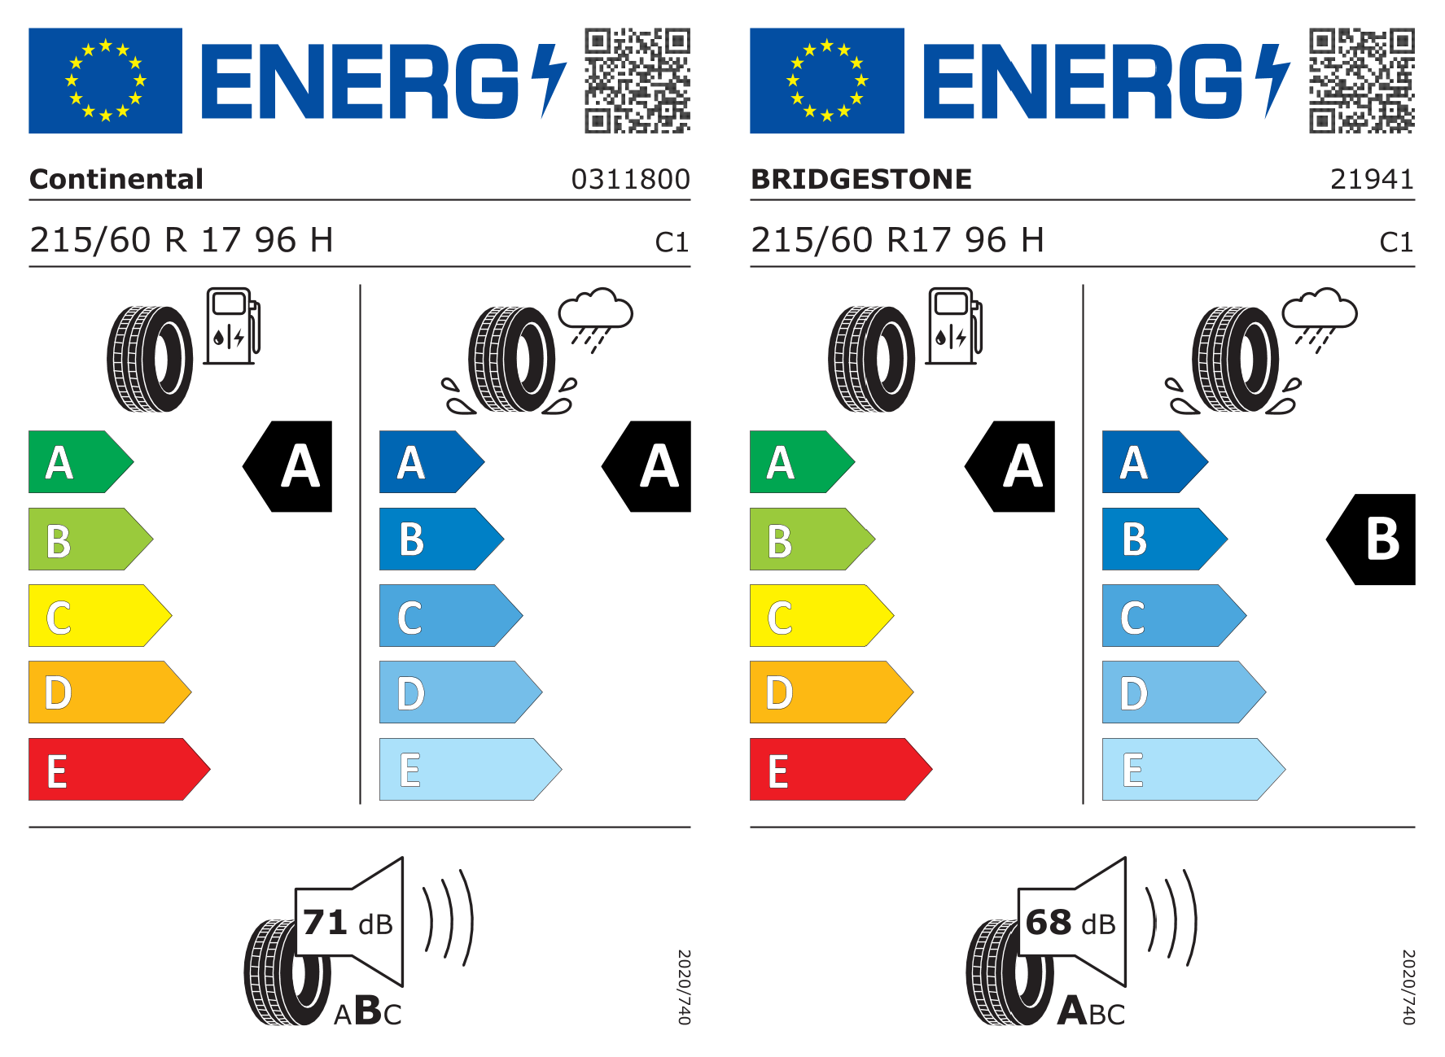
Štítky pneumatik identické pro přední i zadní nápravu
*Vzhledem ke speciﬁkům výroby vozidel vždy zobrazujeme více štítků.

